PRACTICA DE MEDICIÓN DE DENSIDAD

- Contenido Teórico
Generalidades
La densidad es una propiedad física de las sustancias de gran importancia en el análisis de situaciones de estática y dinámica de fluidos. De allí la importancia de contar con métodos y equipos o instrumentos que permitan determinar de forma rápida y precisa la densidad de un fluido.

Definición de Densidad y Otras Propiedades Relacionadas
La densidad (ρ) es la masa de una unidad de volumen de sustancia y puede medirse en kg/m³ (SI) y en lbm/ft³ (sistema inglés).
El volumen específico (v) es el espacio o volumen que ocupa una unidad de masa de sustancia y puede medirse en m³/kg (SI) y en ft³/lbm (sistema inglés).
De las definiciones anteriores se deducen las siguientes relaciones:
$v=\frac{V}{m} ρ=\frac{m}{V} ρ=\frac{1}{v}$

Existen otras propiedades importantes asociadas con la densidad, entre las cuales pueden señalarse:
El peso específico (γ) es el peso de una unidad de volumen de sustancia y se expresa en N/m³ (SI) y lbf/ft³ (sistema inglés). Por lo tanto:
$γ=\frac{W}{V} ∴ γ=\frac{m⋅g}{V} ∴ γ=ρ⋅g$

La densidad relativa (DR) de una sustancia, también llamada gravedad específica (S), es la relación entre su densidad y la densidad del agua a una determinada temperatura, por lo general, 4°C. Por lo tanto, puede escribirse:
$\text{DR}=S=\frac{ρ}{ρ_{\text{AGUA} A 4^{O}C}} ρ_{\text{AGUA} A 4^{O}C}\text{1000} \frac{\text{kg}}{m^{3}}$

La densidad relativa del petróleo y sus derivados suele expresarse en una unidad especial llamada “Grados API”, cuya relación con “S” es la siguiente:

°API=141,5/S + 131,5

Equipos e Instrumentos para Medir la Densidad
Aunque hay formas muy sencillas que pueden permitir conocer la densidad de un fluido, contando escasamente con un recipiente graduado que permita hacer mediciones de volumen y una balanza, existen equipos y dispositivos a través de los cuales puede hallarse la densidad de una forma más directa y precisa. Entre ellos pueden nombrarse la Balanza Westphal y los Densímetros o Hidrómetros.

La Balanza Westphal (ver figura 1) es un equipo que consta de un juego de ganchos, los cuales, colocados correctamente en las ranuras del brazo de la balanza, permiten determinar la gravedad específica de una sustancia a la temperatura que se encuentre. Los ganchos son de distinto tamaño así: dos grandes de 5 g (I y I’), uno mediano de 0,5 g (II) y otro pequeño de 0,05 g (III). Otras partes de la balanza son la base, el brazo basculante con 9 ranuras, la plomada de vidrio y el cilindro para la muestra.

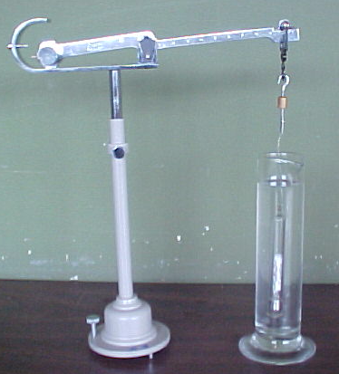
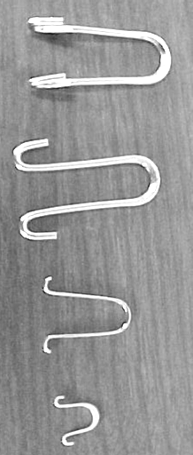
Base
Brazo
Plomada
Cilindro
Ganchos

Figura 1. Balanza Westphal

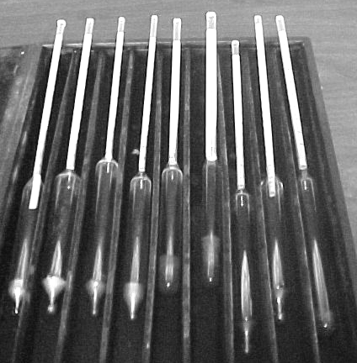
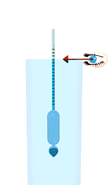
Los Densímetros o Hidrómetros son tubos de vidrios con una plomada interna y con una escala graduada, los cuales se sumergen en el líquido de densidad desconocida. Dependiendo de la densidad del líquido, el densímetro requerirá sumergirse más o menos en el fluido para equilibrarse, pudiéndose leerse al nivel del líquido el valor de la densidad relativa (ver figura 2).

Figura 2. Densímetros o Hidrómetros
- Objetivo
Medir la gravedad específica de líquidos a través de la Balanza Westphal y Densímetros o Hidrómetros.

- Procedimiento
- Calibración de la Balanza Westphal: Para calibrar la balanza debe introducirse la plomada dentro del cilindro con agua destilada a temperatura ambiente (aproximadamente 23°C) y colocar los ganchos I, II y III en las ranuras 9, 9 y 8, respectivamente, correspondiente a la densidad relativa del agua destilada a esta temperatura (0,998). Si la aguja del brazo móvil no coincide con la del fijo, se procede a girar el tornillo que está en la base de la balanza hasta lograrlo. Retire la plomada del cilindro, desocupe el cilindro y límpielo interiormente.
- Uso de la Balanza Westphal: Coloque dentro del cilindro la muestra de gravedad específica desconocida e introduzca la plomada en la misma. Verifique si la gravedad específica es mayor o menor que 1. Para ello, coloque el gancho I donde cuelga la plomada (punto D), pudiendo ocurrir tres situaciones. Situación 1: si las agujas coinciden la gravedad específica del fluido es 1. Situación 2: si la aguja móvil está por debajo de la fija, la gravedad es mayor que 1, por lo cual deben colocarse los otros tres ganchos de mayor a menor tamaño en las ranuras que sea necesario para igualar las agujas. Por ejemplo, si los ganchos I, I’, II y III quedan colocados en el punto D, ranura 4, ranura 8 y punto D, respectivamente, la gravedad específica es 1,484. Situación 3: si la aguja móvil está por arriba de la fija, la gravedad específica es menor que 1, por lo cual debe retirar el gancho I del punto D y colocar los ganchos I, II y III en las ranuras que sea necesario, de mayor a menor tamaño, hasta igualar las agujas. Por ejemplo si los ganchos I, II y III se colocan en las ranuras 7, 3 y 9, respectivamente, la densidad relativa del fluido es 0,739. El procedimiento se sigue con el resto de sustancias a analizar, limpiando el cilindro y la plomada entre pruebas y tomando la temperatura.
- Uso de los Densímetros: Dado que los densímetros tienen una escala graduada, es necesario conocer el rango y la apreciación del mismo. Como los valores de densidad relativa ya fueron hallados con la Balanza, ya se tiene idea de los valores y puede seleccionarse el densímetro con el rango apropiado para cada sustancia. Como estos instrumentos son de vidrio, es muy importante inclinar el recipiente donde está la muestra unos 45° al momento de introducir el densímetro, de manera de evitar que este se golpee con el fondo del recipiente y pueda romperse. Una vez que el densímetro se estabilice en el líquido, cuidando que no se apoye en las paredes del mismo, proceda a leer en su escala el valor de la densidad relativa (ver figura 2).

Tabla de Datos

 | Líquido:________  S | Líquido:________  S | Líquido:________  S
Balanza Westphal
Densímetro

- Procesamiento de los Datos
Con los datos tomados durante la práctica el estudiante deberá:
- Determinar la densidad (kg/m³), el volumen específico (m³/kg) y el peso específico (N/m³) de los líquidos.
- Para los derivados del petróleo usados, calcular la densidad relativa en grados API.
- Obtener información de la literatura sobre la densidad relativa de los líquidos manejados y hacer comparaciones con los valores obtenidos en la experiencia a través de la Balanza y los Densímetros.
- Investigar sobre la dependencia de la densidad de los líquidos con la temperatura.

